Домашнее задание по ритмике для 2 класса
Для всех групп!
Прохлопать данные ритмы с воспроизведением метра

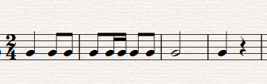

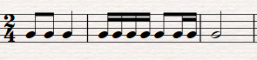

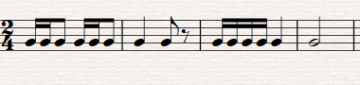
Обратите внимание! Здесь использован новый ритмический рисунок, который мы прошли на уроке – две шестнадцатых-восьмая и восьмая-две шестнадцатых (снизу подписан счёт):
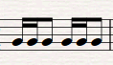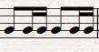
1 и 2 и 1 и 2 и

